Точило Олег Вячеславович; вариант №15

return(□)*((calc;□+|print□+);)+□*end;

1. returncalc; ;end;
2. return calc; ; end;
3. return print ; end;
4. return calc; ; end;
5. return print ;end;
6. return print ;print ;print ; end;
7. return calc; ;calc; ;calc; ;end;

Таблица функции автомата:

|  |  |  |  |  |  |
| --- | --- | --- | --- | --- | --- |
|  | return | □ | calc;|print | ; | end; |
| s1 | s2 |  |  |  |  |
| s2 |  | s2 | s4 |  |  |
| s3 |  | s4 | s4 |  |  |
| s4 |  | s4 |  | {s3,s5} | s6 |
| s5 |  | s5 |  |  | s6 |

Диаграмма конечных состояний КА для цепочки №4:

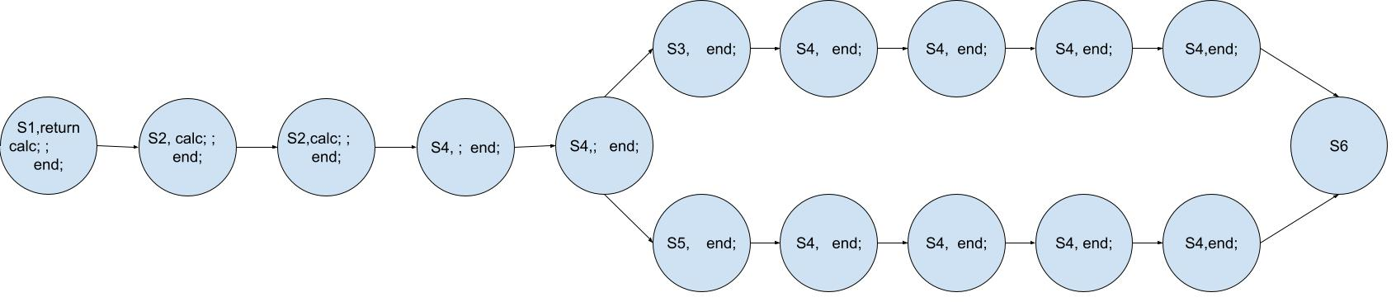

Граф конечного автомата:

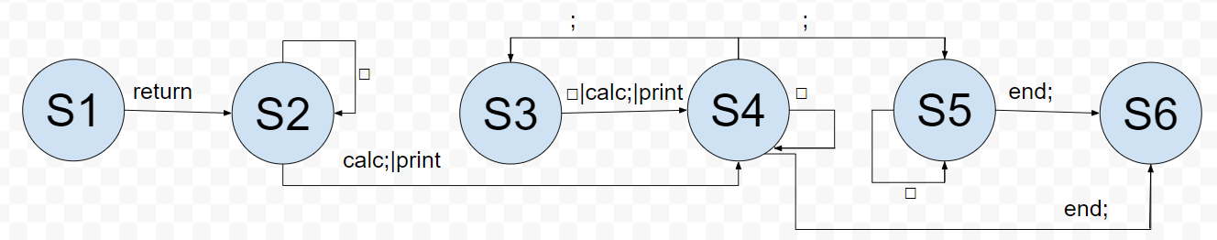

Вопросы:

1. Алфавит –конечное множество символов, допустимых в языке.
2. λ – пустая цепочка, I+ – множество всех цепочек, состоящих из символов алфавита I, исключая пустую цепочку (λ), I* – множество всех цепочек, состоящих из символов алфавита I, включая пустую цепочку.
3. Языком L(I) над алфавитом I называется произвольное подмножество цепочек из I*.
4. Способ задания языка называется грамматикой этого языка. Грамматикой мы называем любой способ задания языка.
5. α ⇒ β – «цепочка α порождает цепочку β», а α ⇒* β – «цепочка α порождает цепочку β и цепочка β не может порождать другие цепочки»
6. Язык, порождаемый грамматикой – это множество всех выводимых из аксиомы грамматики терминальных цепочек
7. Форма Бэкуса — Наура – формальная система описания синтаксиса, в которой одни синтаксические категории последовательно определяются через другие категории.
8. Регулярные грамматики – это грамматики, правила которых имеют вид  
   A→α или A→αB , где A, B∈N , α∈T* или A→α или A→ Bα , где A, B∈N , α∈T*.
9. Множество цепочек, описанных регулярным выражением называется регулярным множеством (или регулярным языком).
10. Лексический анализ – первая (наиболее простая) фаза трансляции.
11. Лексический анализатор – программа, входящая в состав транслятора и выполняющая лексический анализ.
12. При последовательной работе анализаторов вначале производится лексический анализ и его результаты передаются синтаксическому анализатору, а при параллельной каждая лексема, выдаваемая лексическим анализатором, запрашивается синтаксическим.
13. для каждого a∈I символ a является регулярным выражением и представляет множество {a};
14. S – конечное множество состояний устройства управления;  
    I – алфавит входных символов;  
    δ – функция переходов, отображающая S×(I∪{λ}) во множество подмножеств S:δ(s,i)⊂S, s∈S, i∈I;  
    s∈S0 - начальное состояние устройства управления;  
    F⊆S – множество заключительных (допускающих) состояний устройства управления.
15. Детерминированный автомат переходит из любого состояния по любому символу точно в одно состояние.
16. Мгновенное состояние – пара (s,w), где s∈S – состояние КА, w∈I* – неиспользованная часть входной цепочки.
17. В первом случае следствие непосредственное, то есть между левой и правой частью отсутствуют промежуточные состояния, а во втором – может быть любое их число
18. Язык является регулярным множеством тогда и только тогда, когда он задан регулярной грамматикой; язык может быть задан регулярной грамматикой (левосторонней или правосторонней) тогда и только тогда, когда язык является регулярным множеством; язык является регулярным множеством тогда и только тогда, когда он задан конечным автоматом; язык распознается с помощью конечного автомата тогда и только тогда, когда он является регулярным множеством.